一、法定代表人（负责人）证明书（加盖公章）

（姓名），现任我单位 职务，为法定代表人（负责人），身份证件号为： ，联系电话： 。
特此证明。
投标人名称：（公章）
日期： 年 月 日

说明：1、法定代表人为投标人（企业事业单位、国家机关、社会团体）的主要行政负责人。
- 本证明书要提供法定代表人（负责人）相关身份证明文件：身份证扫描件（正反两面）；港澳台居民可提供来往通行证扫描件；非中国国籍管辖范围人员，可提供公安部门认可的身份证明材料扫描件。
- 本项目投标授权代表为法定代表人（负责人）的，无需提供《投标文件签署授权委托书》。
- 内容必须填写真实、清楚，涂改无效，不得转让、买卖。
证件扫描件正面 | 证件扫描件反面
社会保险证明
投标时提供法定代表人、项目投标授权代表人、项目负责人、主要技术人员近三个月（含开标当月）中的任意一个月的社会保险证明。若因为社保部门原因无法提供的，需提供劳动合同及社保部门官方通知证明（或官网公告截图）。
以下特殊情形无需提供社会保险证明亦视为符合要求，具体为：①投标人为新成立企业且成立时间不足一个月的（需提供劳动合同）；②相关人员为退休人员（需提供退休证明及劳动合同）；③依法不需要缴纳社会保险的（需提供不需要缴纳社会保险的法定证明文件及劳动合同）。
不同投标供应商的法定代表人、主要经营负责人、投标授权代表人、项目负责人、主要技术人员是否为同一人、属同一单位或者在同一单位缴纳社会保险的。如存在上述情形，供应商资格审查不通过，不得参与本次采购活动。

二、投标文件签署授权委托书（加盖公章）

本授权委托书声明：我 （姓名）系 （投标人名称）的法定代表人（负责人），现授权委托 （姓名）为我单位签署本项目已递交的投标文件的法定代表人（负责人）的授权委托代理人，代理人全权代表我所签署的本项目已递交的投标文件内容我均承认。
代理人无转委托权，特此委托。

代理人： ；
身份证件号： ，职务： ；
联系电话： ，手机： ，电子邮箱： ；
授权委托日期： 年 月 日。
法定代表人（负责人）签字：
投标人名称： （公章）

证件扫描件正面 | 证件扫描件反面
社会保险证明

附：1.请提供代理人身份证扫描件（正反两面）；港澳台居民可提供来往通行证扫描件；非中国国籍管辖范围人员，可提供公安部门认可的身份证明材料扫描件。
2.投标时提供法定代表人、项目投标授权代表人、项目负责人、主要技术人员近三个月（含开标当月）中的任意一个月的社会保险证明。若因为社保部门原因无法提供的，需提供劳动合同及社保部门官方通知证明（或官网公告截图）。
以下特殊情形无需提供社会保险证明亦视为符合要求，具体为：①投标人为新成立企业且成立时间不足一个月的（需提供劳动合同）；②相关人员为退休人员（需提供退休证明及劳动合同）；③依法不需要缴纳社会保险的（需提供不需要缴纳社会保险的法定证明文件及劳动合同）。
不同投标供应商的法定代表人、主要经营负责人、投标授权代表人、项目负责人、主要技术人员是否为同一人、属同一单位或者在同一单位缴纳社会保险的。如存在上述情形，供应商资格审查不通过，不得参与本次采购活动。

三、企业营业执照复印件（加盖公章）

四、报价表（加盖公章）

序号 | 货物名称 | 数量 | 单位 | 单价（元） | 总价（元） | 项目预算金额（元）
1 | 高清喷绘 | 40.5 | ㎡ |  |  | 53124
2 | 舞台（租赁） | 40.5 | ㎡ |  |  | 53124
3 | 线阵音响（租赁） | 1 | 套 |  |  | 53124
4 | 成绩公布栏 | 1 | 套 |  |  | 53124
5 | 功能区指示旗子 | 8 | 套 |  |  | 53124
6 | 区域定位贴 | 1 | 套 |  |  | 53124
7 | 发令喇叭 | 5 | 个 |  |  | 53124
8 | 号码贴 | 80 | 套 |  |  | 53124
9 | 帐篷（租赁） | 24 | 套 |  |  | 53124
10 | 终点线 | 1 | 卷 |  |  | 53124
11 | 秩序册 | 15 | 本 |  |  | 53124
12 | 手持标牌 | 39 | 个 |  |  | 53124
13 | 参赛纪念票 | 550 | 张 |  |  | 53124
14 | 趣味运动一道具（租赁） | 4 | 套 |  |  | 53124
15 | 拔河绳 | 2 | 个 |  |  | 53124
16 | 亲子diy区域 | 60 | 套 |  |  | 53124
17 | 彩虹灌篮趣味 游戏（租赁） | 1 | 套 |  |  | 53124
18 | 极速反应趣味游戏（租赁） | 1 | 套 |  |  | 53124
19 | 快乐飞盘趣味游戏(租赁) | 1 | 套 |  |  | 53124
20 | 桌面投篮游戏 | 1 | 套 |  |  | 53124
21 | 桌面马里奥投球游戏 | 1 | 套 |  |  | 53124
22 | 帐篷(租赁) | 3 | 套 |  |  | 53124
23 | 规则展板 | 3 | 套 |  |  | 53124
24 | 印章券（含印章） | 100 | 张 |  |  | 53124
25 | 星星人伴手礼 | 20 | 套 |  |  | 53124
26 | 摇摆叠叠乐玩具 | 20 | 个 |  |  | 53124
27 | 定制亚克力PP夹 | 50 | 个 |  |  | 53124
28 | 团体项目大奖杯 | 3 | 个 |  |  | 53124
29 | 团体项目小奖杯 | 5 | 个 |  |  | 53124
30 | 五人六足奖杯 | 3 | 个 |  |  | 53124
31 | 托球接力奖杯 | 3 | 个 |  |  | 53124
32 | “一马当先”奖杯 | 3 | 个 |  |  | 53124
33 | 拔河奖杯 | 3 | 个 |  |  | 53124
34 | 男女混合4*100米接力赛奖牌 | 12 | 个 |  |  | 53124
35 | 竞技奖奖牌（篮球、足球、排球） | 69 | 个 |  |  | 53124
36 | 男、女单项铅球奖牌 | 6 | 个 |  |  | 53124
37 | 男子、女子组跳远奖牌 | 6 | 个 |  |  | 53124
38 | 男子、女子组100米奖牌 | 6 | 个 |  |  | 53124
39 | 小荣誉证书（单人项目） | 48 | 个 |  |  | 53124
40 | 小荣誉证书（集体项目） | 88 | 个 |  |  | 53124
41 | 大荣誉证书 | 12 | 个 |  |  | 53124
42 | 摄影摄像 | 1 | 项 |  |  | 53124
43 | 统筹监场 | 1 | 项 |  |  | 53124
44 | 裁判员 | 10 | 人 |  |  | 53124
45 | 意外险 | 550 | 份 |  |  | 53124
46 | 物料及人员运输费 | 1 | 项 |  |  | 53124
47 | 策划、承办、组织、赛事编排 | 1 | 项 |  |  | 53124
合计 |  |  |  |  |  | 53124

注：总价报价不可超过项目预算金额（少报、多报或未按顺序报价的，视为未实质性响应，作废标处理），报价为含税价格。

五、供应商简介及联系方式
供应商基本情况表（本表必须提供并加盖公章）

供应商基本情况表
填表单位：（ 加盖单位公章） 填表日期： 年 月 日

采购人 |  |  |  | 项目名称
投标（响 应）供应商 |  |  |  | 供应商统一社会 信用代码
投标（响应）供应商相关人员情况
序号 | 职务 |  | 姓名 | 身份证号码 |  | 劳动合同 关系单位 | 缴纳社会 保险单位
1 | 法定代表人/单位负责 人/主要经营负责人
2 | 项目投标授权代表人
3 | 项目负责人
4 | 主要技术人员
5 | 投标文件编制人员
说明：同一职务有多人担任（如主要技术人员），应分行填写。
投标（响应）供应商关联关系情况
序号 | 关联关系类型 |  | 关联主体名称 |  | 备注
1 | 控股股东 |  |  |  | 指出资额（或持有股份）占投标（响应）供应商资 本总额（或股本总额）50%以上的股东，以及出资额 （或持有股份）的比例虽然不足 50%，但依其出资 额（或持有股份）所享有的表决权已足以对投标（响 应）供应商股东会（或股东大会）的决议产生重要 影响的股东。
2 | 管理关系 |  |  |  | 指对投标（响应）供应商不具有出资持 股关系，但对其存在管理关系的主体。
说明：同一关联关系类型有多个主体的，应分行填写。

不同投标供应商的法定代表人、主要经营负责人、投标授权代表人、项目负责人、主要技术人员是否为同一人、属同一单位或者在同一单位缴纳社会保险的；不同投标供应商是否存在单位负责人为同一人或直接控股、管理关系。如存在上述情形，供应商资格审查不通过，不得参与本次采购活动。

联系人：

联系人职务：

联系方式：

六、技术条款偏离情况表（加盖公章）(所有技术条款均为★实质性条款，有任何一条负偏离将导致无效投标)（加盖公章）
序号 | 货物名称 | 招标技术要求 | 投标技术条款 | 偏离情况
1 | 高清喷绘 | 9m*4.5m;定制尺寸桁架、高清黑底喷绘、设计、印刷
2 | 舞台（租赁） | 9m*4.5m;舞台搭建+地毯（包含同色系主席台桌布）
3 | 线阵音响（租赁） | 线阵音响全套，含全频、超低、返听共8+4+2个箱子,无线麦、耳麦、麦架、调音师+控台等
4 | 成绩公布栏 | 高清喷绘画面+钢结构桁架，5*3m，增加异形KT板装饰
5 | 功能区指示旗子 | 刀旗，5米注水旗杆+底座（租赁）+定制双面旗（120cm*350cm）参考图片：  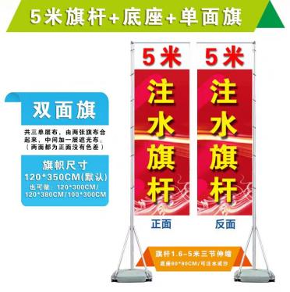
6 | 区域定位贴 | 入场式及候场区队伍站位贴、pvc磨砂材质、10*4cmL型贴
7 | 发令喇叭 | 高音发令喇叭
8 | 号码贴 | 定制进口可移背胶、PVc防水、10*10cm/套、定制logo及内容
9 | 帐篷（租赁） | 户外伸缩防帐篷3*3m、包含两张≥1.2米桌子、  10-12个塑料椅、KT板（300*60cm）
10 | 终点线 | 10CM宽黑黄色警示胶长33米/卷、PVC材质
11 | 秩序册 | 170mm*210mm，原木浆纸，双面印刷，包含秩序册的编排、印刷、电子稿等
12 | 手持标牌 | 定制kt板（40cm*60cm，双面）、定制内容（无需手持杆）
13 | 参赛纪念票 | 定制种子卡（定制中山七院第六届院运会纪念样式）
14 | 趣味运动一道具（租赁） | （租赁）单个充气道具需容纳5人。  需包含道具搬运、安装、摆放、拆卸等。  参考图片：  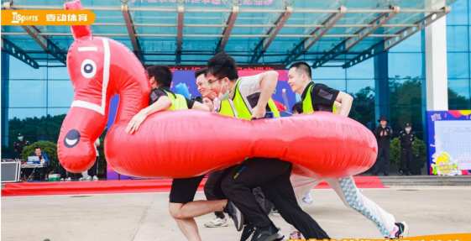
15 | 拔河绳 | 可同时容纳20人以上
16 | 亲子diy区域 | DIY风铃*15套、风筝*15套、扇子*10套（一套6把）、木质立体拼图*20套（多款式），包含所需材料包、颜料、笔、风筝、一次性桌布等。  参考图片：  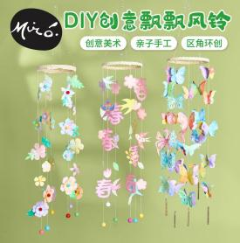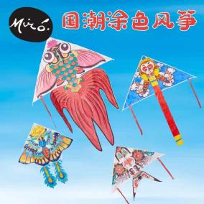  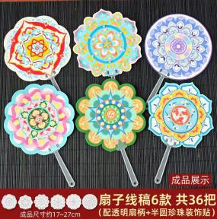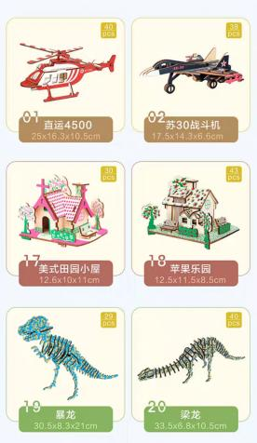
17 | 彩虹灌篮趣味游戏（租赁） | 含安装、运输  参考图片：  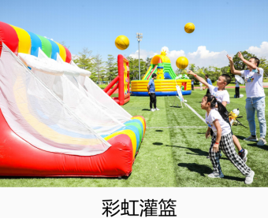
18 | 极速反应趣味游戏（租赁） | 含安装、运输  参考图片：  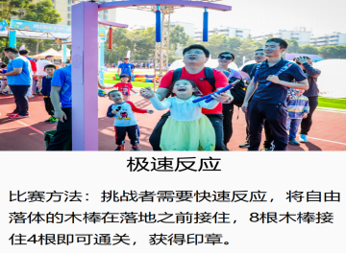
19 | 快乐飞盘趣味游戏(租赁) | 包含安装、运输、飞盘（14个）  参考图片：  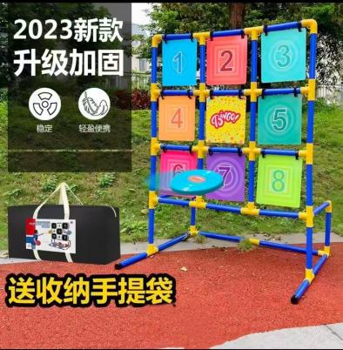
20 | 桌面投篮游戏 | 包含材料包  参考图片：  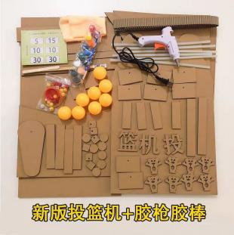
21 | 桌面马里奥投球游戏 | 包含材料包  参考图片：  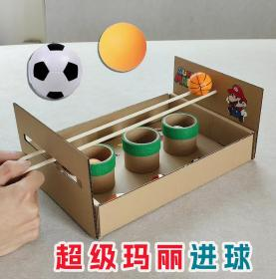
22 | 帐篷(租赁) | 门头KT板+户外伸缩防帐篷3*3m
23 | 规则展板 | 木架、展板
24 | 印章券（含印章） | 定制印章券（一版可积6个印章）
25 | 星星人伴手礼 | 包含帆布袋、60颗粒积木、哪吒盲袋等  参考图片：  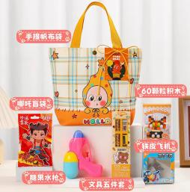
26 | 摇摆叠叠乐玩具 | 16积木+惩罚盘收纳袋  参考图片：  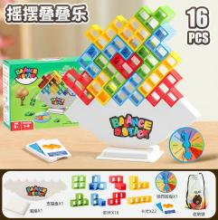
27 | 定制亚克力PP夹 | 双面UV印刷（定制小七卡通形象）  参考图片：  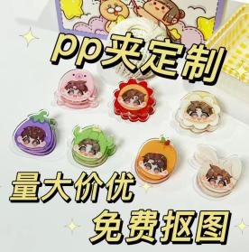
28 | 团体项目大奖杯 | 9901系列、金色、中号、高42cm、定制文字及logo  参考图片：  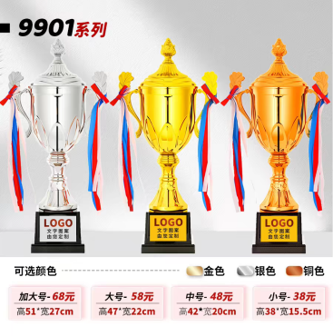
29 | 团体项目小奖杯 | 9901系列、金色、小号、高38cm、定制文字及logo
30 | 五人六足奖杯 | 901系列、金色、小号、高28cm、定制文字及logo参考图片：  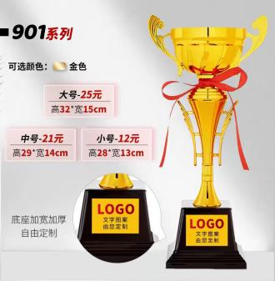
31 | 托球接力奖杯 | 901系列、金色、小号、高28cm、定制文字及logo
32 | “一马当先”奖杯 | 901系列、金色、小号、高28cm、定制文字及logo
33 | 拔河奖杯 | 901系列、金色、小号、高28cm、定制文字及logo
34 | 男女混合4*100米接力赛奖牌 | 金属烤漆+彩带、直径6.5cm 厚度0.5cm
35 | 竞技奖挂牌（篮球、足球、排球） | 金属烤漆+彩带、直径6.5cm 厚度0.5cm
36 | 男、女单项铅球奖牌挂牌 | 金属烤漆+彩带、直径6.5cm 厚度0.5cm
37 | 男子、女子组跳远奖牌 | 金属烤漆+彩带、直径6.5cm 厚度0.5cm
38 | 男子、女子组100米奖牌 | 金属烤漆+彩带、直径6.5cm 厚度0.5cm
39 | 小荣誉证书（单人项目） | 定制A4竖版，含内容印刷，标准250g铜版纸  参考图片：  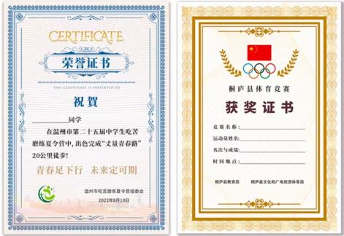
40 | 小荣誉证书（集体项目） | 定制A4横版，红色，珠光壳，内页120g双胶纸，含内容印刷，尺寸：A4、12K
41 | 大荣誉证书 | 定制A3横版，红色，珠光壳，内页120g双胶纸，含内容印刷，尺寸：A3、 6K
42 | 摄影摄像 | 1名拍照1名拍视频，含图片直播及视频剪辑
43 | 统筹监场 | 活动统筹，指挥活动现场全程执行及监控协调
44 | 裁判员 | 负责各赛道统筹、执裁工作、器材道具准备运送、调配、更换等、包含主教练及各项赛事教练。
45 | 意外险 | 运动会参加人员保险，10W保额，1天
46 | 物料及人员运输费 | /
47 | 策划、承办、组织、赛事编排 | 赛事组织、部分执行

备注：
1、请逐项填写投标技术条款。
2、偏离情况请填写 正偏离 或 负偏离 或 无偏离。

七、商务条款偏离情况表(所有商务条款均为★实质性条款，有任何一条负偏离将导致无效投标)（加盖公章）

序号 | 招标商务条款 | 投标商务条款 | 偏离情况
1 | （一）交货/完工期：根据采购人的运动会时间安排（预计时间为2026年5月，如有变更，提前一周通知），在活动开展前一天完成现场舞台搭建，并于活动当天确认所有的物资和人员到位。  交货地点：配送至采购人指定地点。
2 | （二）报价要求：  1.响应总价必须是完成该项目的一切费用总和，包括货物费、材料费、运输费、装卸费、保险费、技术培训费、安装费、调试费、售后服务费、国家规定的各项税费等。采购人不需再支付其他费用。
3 | （三）付款方式：货到完成安装调试且所有服务提供完毕后，并经采购人验收合格后，采购人在中标供应商提供支付票据后，向中标供应商支付活动价款。
4 | （四）货物运输及包装方式要求：合同中所有的货物均须由中标供应商自行运往设备安装场所，不论设备从何处购置、采用何种方式运输，采购人不承担任何责任及相关费用。中标供应商应当自行处理货物质量和数量短缺等问题。包装以保证货物的完好无损为标准。中标人应保证其所提供的物资不侵犯任何第三方的合法权益，包括所有权、著作权与专利权等知识产权。若由此引发的争议，应由中标人负责沟通解决，并承担侵权责任。
5 | （五）安全责任要求：  供应商须提前与整个项目的工作人员（包括裁判、项目执行人员、现场舞台、道具搭建工作人员）做好安全教育工作，相关人员的活动保险由供应商自行负责，项目执行过程中若因中标人物资导致的质量问题或由此引发的安全事故，责任由供应商承担。
6 | （六）验收要求：  1.中标供应商交付的货物应当完全符合采购与投标文件所规定的货物、数量、质量和规格等要求。中标供应商提供的货物不符合招投标文件规定的，采购人有权拒收货物，由此引起的风险，由中标供应商承担。  2.货物必须满足以下条件后方可被采购人接受：（1）采购物料全新,外观无伤痕变形或明显修饰痕迹。（2）货物符合招标文件技术规格书要求。  3.在货物到货后，所有技术指标达到技术规范书要求，中标供应商与采购人双方共同进行验收，且所有服务提供完毕，经验收合格后，双方共同签署验收报告。
7 | （七）售后服务要求与租赁要求：  1.售后服务要求：在供货、运输、安装等工作中出现货物的任何遗漏，均由中标供应商免费提供。  2.租赁要求：租赁道具若出现损坏，由中标供应商承担。
8 | （八）违约责任：  1.因中标供应商原因导致逾期完成供货的，每逾期1天中标供应商向采购人偿付总价款1%的违约金，但累计违约金总额不超过总价款的20%。中标供应商应保证所供货物达到国家标准或行业标准。  2.若中标供应商无法在约定时间内完成招投标文件的其他需求，或超出答复时间仍不履行的，视为中标供应商违约；中标供应商应当向采购人承担总价款20%违约赔偿责任，且采购人有权解除合同。若中标供应商违约赔偿款不足以弥补采购人损失的，采购人有权要求中标供应商补足损失。
备注：
1、请逐项填写投标商务条款。
2、偏离情况请填写 正偏离 或 负偏离 或 无偏离。

八、《诚信承诺函》（加盖公章）
我司做出以下诚信承诺：
1、本公司参与本项目投标前三年内，在经营活动中没有重大违法记录；
2、参与本项目政府采购活动时不存在被有关部门禁止参与政府采购活动且在有效期内的情况；
3、本公司具备《中华人民共和国政府采购法》第二十二条第一款的条件；
4、本公司未被列入失信被执行人、重大税收违法案件当事人名单、政府采购严重违法失信行为记录名单；
5、本公司不围标、不串标。

投标人名称：（公章）
日期： 年 月 日

